Of. Circular nº 004/2010 – GP
Sorriso - MT, em 19 de fevereiro de 2010.
A Senhora
EVANICE FÁTIMA DE ALMEIDA
Gerente da Agência dos Correios
Nesta.

Assunto: Convida para Audiência Pública.

Senhor(a),

A Câmara Municipal de Sorriso, neste ato representada pelo seu Presidente, Senhor Chagas Abrantes, em atendimento ao Requerimento nº 003/2010, de autoria dos vereadores Luis Fabio Marchioro, Leocir Faccio, Polesello e Chacrinha, aprovado em Plenário na Câmara Municipal para realização de Audiência Pública, CONVIDAM Vossa Senhoria para participar de uma AUDIÊNCIA PÚBLICA a realizar-se dia 25 de fevereiro de 2010 (quinta-feira), às 19 horas, no Plenário da Câmara Municipal.

A finalidade da referida Audiência Pública é promover ampla discussão com a comunidade sorrisense, sobre o Projeto do TRÂNSITO DA CIDADE DE SORRISO-MT que está em fase de implantação.

Contando com sua valiosa presença, desde já agradecemos.

Atenciosamente,

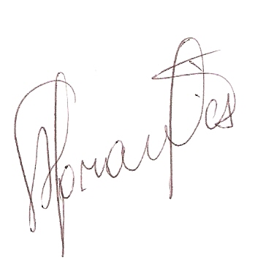

Chagas Abrantes
Presidente

